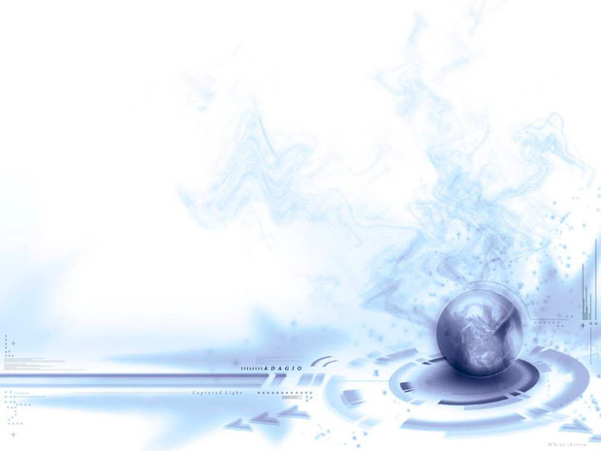
Загадки для игры
Космонавт

1.Он не летчик, не пилот,
Он ведет не самолет.
А огромную ракету,
Дети, кто, скажите это?

Скафандр

2. Космонавт, проверив трос
Что-то надевает.
Та одежда припасет.
И тепло, и кислород

